Саморазвитие педагога как средство повышения
профессиональной компетенции
Демина Мария Валерьевна
Педагог дополнительного образования
Муниципальное бюджетное учреждение
дополнительного образования
города Дубны Московской области
«Центр дополнительного образования для детей
«Дружба»
e-mail: meltplot@gmail.com
Аннотация
Предлагаемая статья представляет собой описание опыта работы педагога дополнительного образования. В статье рассматриваются основные методы саморазвития педагога.
Статья адресована педагогам дополнительного образования, классным руководителям и учителям, а также может быть полезна широкому кругу читателей, заинтересованному в саморазвитии.
Ключевые слова: саморазвитие, рефлексия, личность педагога, личностное развитие, профессиональное развитие, обучение, воспитание, формирование.

Содержание
- Введение. Актуальность темы.
- Личность педагога
а) Характеристики личности педагога
б) Личностный рост
- Профессиональное развитие
а) Кризисы профессионального развития
б) Этапы профессионального развития
- Рефлексия как основной метод развития
а) Диагностика готовности педагога к развитию
б) Лучшие образовательные платформы
в) Ментальная карта развития.
5. Дополнительный материал
а) 13 полезных привычек
б) 21 вопрос, который стоит задавать себе каждое воскресенье
в) Периодические издания для педагогов дополнительного образования
г) Схема выстраивания индивидуального маршрута профессионального развития педагога.
6. Заключение.
7. Список используемой литературы.

Введение
Мне хотелось бы начать с эпиграфа, цитаты Джона Дьюи, философа и педагога: «Подготовку педагога к профессиональной деятельности следует рассматривать как форму пожизненного профессионального совершенствования со всеми его особенностями».
Саморазвиваться – значит, постоянно работать над собой, самосовершенствоваться и вырабатывать личные качества. В процессе саморазвития человек концентрируется на своих собственных желаниях и целях и постоянно добывает все новые и новые знания для их достижения.
Тема саморазвития педагога сейчас особо актуальна, потому что в наше время существенно расширяется пространство педагогической деятельности и растет количество задач, которые должен решать педагог.

Личность педагога
Мне хочется процитировать Константина Михайловича Левитана, доктора педагогических наук: «В современных условиях образование требует полноценных личностей педагогов, поскольку основное «орудие» труда педагога – его собственная личность, профессиональная зрелость, которая позволяет находить оптимальные решения в постоянно меняющейся «производственной ситуации».

Характеристики личности педагога
Профессиональное самосознание («Я-концепция» - система представлений индивида о самом себе, осознаваемая, рефлексивная часть личности)
Профессиональная направленность (система ведущих мотивов и ценностных ориентаций)
Профессиональные способности (проектировочные, организаторские, коммуникативные и др.).
Саморегуляция психо-эмоционального состояния и профессионального поведения.

Личностный рост
- Рост – актуализация внутренних ресурсов человека.
- Рост – мера «использования» человеком своих ресурсов в целях развития личности
- Рост – формирование своего «лица» в деятельности, выработка индивидуального стиля деятельности.

Профессиональное развитие
Профессиональное развитие – это прогрессивно-регрессивный процесс, имеющий определенную стадиальность, предполагающий расширение сферы социального, профессионального и личностного опыта и приводящий к качественным изменениям личности. Но и сопровождающийся кризисами.

Кризисы профессионального развития
Кризисы профессионального развития – это непродолжительные по времени периоды кардинальной перестройки профессионального сознания, сопровождающиеся изменением вектора профессионального развития. В основе кризиса – противоречие между актуальными потребностями личности и объективными возможностями их удовлетворения.

Этапы профессионального развития
(Э.Ф. Зеер, Э.Э. Сыманюк)
Рефлексия как основной метод развития
Рефле́ксия (reflexio «обращение назад») — понятие, охватывающее широкий круг явлений и концепций, так или иначе относящихся к обращению разума, духа, души, мышления, сознания, человека, коллективов на самого себя. Рефлексия позволяет человеку сознательно планировать, регулировать и контролировать свое мышление, позволяет оценивать не только истинность мыслей, но и их логическую правильность, позволяет найти решения даже очень сложных задач.

Диагностика готовности педагога к развитию
5 - утверждение полностью соответствует; 4 - скорее соответствует, чем нет, 3 - и да, и нет; 2 - скорее не соответствует; 1 - не соответствует
max -65, min 13.
1. Я стремлюсь изучить себя
2. Я оставляю время для развития
3. Препятствия стимулируют мою активность
4. Я ищу обратную связь, т.к. это помогает мне оценить себя
5. Я нахожу время для рефлексии
6. Я анализирую свои чувства и опыт
7. Я много читаю
8. Я активно дискутирую
9. Я верю в свои возможности
10. Я стремлюсь быть более открытым человеком
11. Я управляю своим профессиональным развитием
12. Я получаю удовольствие от освоения нового
13. Возрастающая ответственность не пугает меня
Лучшие образовательные платформы
Новое слово в образовании XXI века — образовательные платформы. Получить новые знания и навыки теперь можно не выходя из дома, достаточно просто зарегистрироваться на платформе с учебными курсами и выбрать для себя подходящий. У меня был опыт прохождения курсов на разных платформах, могу рекомендовать некоторые их них.
GeekBrains – Большие курсы и короткие интенсивы, которые помогут в работе и жизни, есть лицензия на осуществление образовательной деятельности. Развитая система наставничества, есть бесплатные начальные курсы.
Skillbox - Актуальные знания от признанных экспертов рынка для новичков и практикующих специалистов. Есть лицензия на осуществление образовательной деятельности. Можно освоить профессии, пройти курсы или получить полноценное высшее образование с дипломом государственного образца.
Лекториум: Платформа для размещения онлайн-курсов и электронное издательство, которое создает сложный образовательный контент и сотрудничает с Минобразования и науки РФ. На этой платформе можно изучать курсы, а также создавать собственные.

Ментальная карта развития
Ментальная карта — это наглядное представление естественного течения мыслей от одной центральной идеи. Она помогает эффективно проводить мозговые штурмы, составлять конспекты, усваивать информацию и делать презентации.

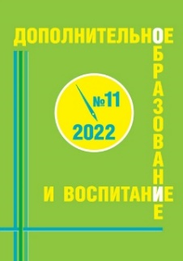
Периодические издания
В огромном потоке информации, мы порой упускаем из вида периодические издания, одно из них: «Дополнительное образование и воспитание». Это журнал для ищущих творческих людей и настоящих педагогов. Это незаменимый помощник и консультант в мире теории и практики дополнительного образования от дошкольного воспитания до курсов и институтов повышения квалификации работников образования.

Заключение
Путь саморазвития труден и не имеет конечной точки. Саморазвитие необходимо для того, чтобы достичь не только профессионализма, но и внутреннего понимания себя. Нужно помнить, что наша психика с трудом «принимает» различные изменения — у многих людей процесс адаптации вызывает стресс, негативные эмоции, но, чтобы двигаться вперед, нужно преодолеть этот этап дискомфорта, поверить в собственные силы, перебороть свою лень и страх.

Список используемой литературы:
- Зеер, Сыманюк: Психология профессиональных деструкций. -
Академический проект, 2005. – 240 стр.
- Зеер Э.Ф. Психология профессионального развития: учебное пособие для вузов / Э. Ф.Зеер, Э.Э.Сыманюк. - 3-е изд., испр. и доп. – М.: Изд. Юрайт, 2022. - 234 стр.
- Мак Кеон Грег. Эссенциализм. Путь к простоте. - Манн, Иванов и Фербер 2016. – 256 стр.
- https://usla.ru/for-employees/id.php?i=3162&d=1
- https://www.lucidchart.com/pages/ru/%D0%BC%D0%B5%D0%BD%D1%82%D0%B0%D0%BB%D1%8C%D0%BD%D0%B0%D1%8F-%D0%BA%D0%B0%D1%80%D1%82%D0%B0
- https://bubbl.us/
- https://www.popplet.com/
- Ссылки для составления ментальных карт:
https://xmind.app/ https://bubbl.us/ https://www.popplet.com/
Приложение 1
Дополнительный материал
13 полезных привычек
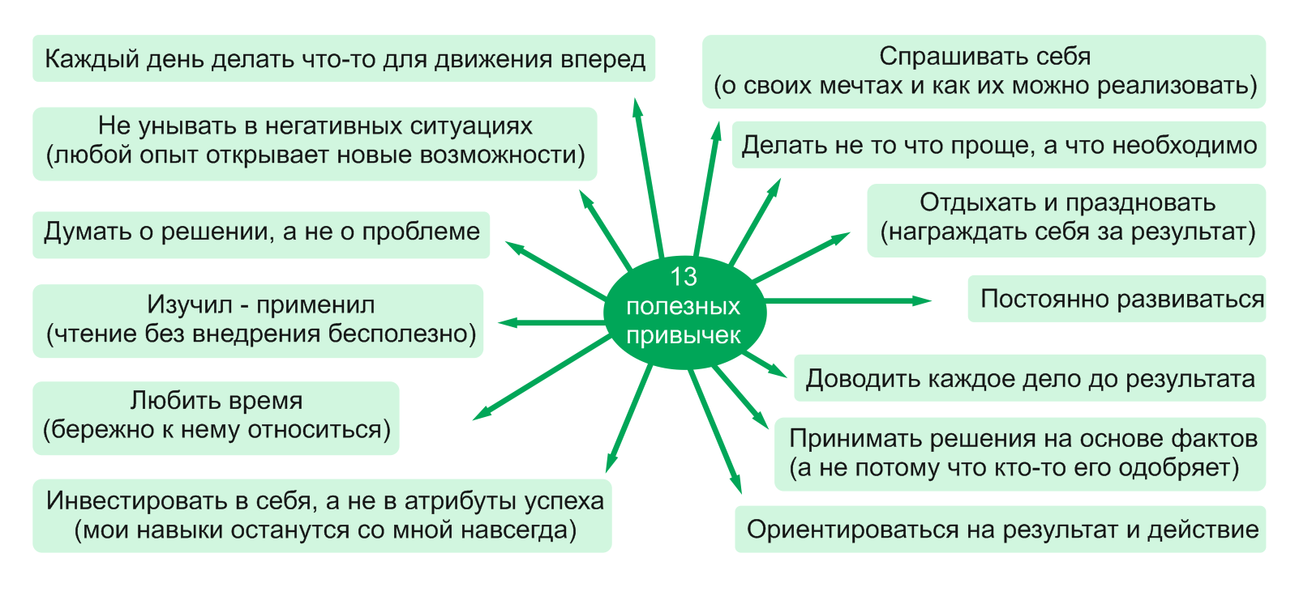

21 вопрос, который стоит задавать себе каждое воскресенье

Приложение 2
Схема выстраивания индивидуального маршрута
профессионального развития педагога.

